

**毕 业 设 计**

**题 目：基于MATLAB的银行卡卡号识别算法研究**

**学生姓名：刘泳杰**

**学 号：16115031016**

**二级学院：信息科学与工程学院**

**专 业：通信工程**

**班 级：2016级通信工程1班**

**指导教师姓名及职称：李丹 副教授**

**起止时间：2019年9月——2020年5月**

（教务处制)

**基于MATLAB的银行卡卡号识别算法的研究**

**摘要**：随着互联网时代不断发展，线上支付很多时候需要在支付app上绑定对应的银行卡账号。而银行卡卡号由19位数字构成的号码，输入较为繁琐，容易输错，银行卡卡号的自动识别可以有效管理与银行卡相关的业务对提高服务效率有较大的实际应用空间。本毕业设计基于在对输入的图片进行一个预处理，首先需要对获得的图片进行二值化，从而得到二值图，再对二值图进行膨胀腐蚀，得到对比度较好的图再利用垂直和水平方向的得到字符后,再利用水平和垂直的方向投影切割卡号上的字符，最后进行归一化通过与数据库中的字符通过卷积神经网络进行匹配最终得到卡号，并通过bin码得知对应的银行与银行卡的类型。

**关键词**：银行卡卡号识别；卷积神经网络；投影法分割字符

# **Research on The Identification Algorithm of Bank Card Number Based on MATLAB**

**Abstract:**With the continuous development of the Internet era, online payment often needs to bind the corresponding bank card account on the payment app.The bank card number is composed of 19 digits, which is cumbersome to input and easy to input wrong. The automatic identification of bank card number can effectively manage bankcard-related businesses and has a large practical application space for improving service efficiency.This graduation project is based on a pre-processing of the input pictures ,First of all, it is necessary to conduct binarization of the acquired image to obtain the binarization map, and then expand and corrode the binarization map to get a better contrast figure. After obtaining the characters in the vertical and horizontal directions,the characters on the card number are projected in the horizontal and vertical directions,Finally, the normalization is carried out by matching the characters in the database with the convolutional neural network, and the card number is finally obtained, and the type of corresponding bank and bank card is known by the bin code.

**Key words:**Bank card identification; Convolutional neural network; Character segmentation by projection

**目 录**

[1 绪论 1](#_Toc1026)

[1.1银行卡卡号识别背景意义 1](#_Toc9877)

[1.2银行卡号识别现状 1](#_Toc31543)

[1.3本论文的主要内容 2](#_Toc4981)

[2 总体设计 2](#_Toc26300)

[2.1 功能需求 2](#_Toc15764)

[2.2 MATLAB开发工具介绍 2](#_Toc6391)

[2.3总体开发流程 3](#_Toc12600)

[3 预处理流程 3](#_Toc19113)

[3.1预处理流程 3](#_Toc29548)

[3.1.1 图像灰度化 4](#_Toc1742)

[3.1.2图像增强及银行卡定位 5](#_Toc7379)

[3.1.3 图像边缘检测 7](#_Toc16054)

[3.2本章小结 8](#_Toc4007)

[4 字符投影分割 9](#_Toc4026)

[4.1 常见的字符分割技术 9](#_Toc5368)

[4.1.1 聚类分析算法 9](#_Toc1724)

[4.1.2 几何特征算法 9](#_Toc2790)

[4.1.3 投影像素统计算法 10](#_Toc6205)

[4.1.4 颜色特征算法 10](#_Toc28713)

[4.2 投影法的应用 10](#_Toc16445)

[4.3 字符分割 11](#_Toc359)

[4.4本章小结 12](#_Toc16109)

[5 字符识别的实现 12](#_Toc955)

[5.1 常用的识别实现方法 12](#_Toc31714)

[5.1.1 模板匹配法 13](#_Toc17323)

[5.1.2 BP神经网络算法 13](#_Toc4035)

[5.1.3基于统计的识别算法 13](#_Toc25748)

[5.2 银行卡号的编码规则 13](#_Toc4228)

[5.3 CNN神经网络 14](#_Toc19578)

[5.4 样本训练 14](#_Toc23667)

[5.5 字符识别过程 15](#_Toc5993)

[5.6 银行卡号信息匹配 15](#_Toc17049)

[5.7 性能测试 1](#_Toc5828)5

5.8 本章小结......................................................................................................18

[6 总结与展望 19](#_Toc6977)

[参考文献.](#_Toc17468).....................................................................................................................21

附录..............................................................................................................................22

致谢..............................................................................................................................30

**基于MATLAB的银行卡卡号识别算法研究**

**1 绪论**

1.1 银行卡卡号识别背景意义

随着IT产业的兴起，移动支付已成为中国网民支付的主要方式。各大第三方支付平台对业务应用场景不断扩展延伸，目前移动支付已经渗透至用户主要生活场景，移动支付交易频次和总体交易规模呈现高速增长态势。无论是去银行办理业务还是在第三方移动支付app上进行银行卡号的绑定，都需要输入每张银行卡的独一无二的19位编号，然而19位的编码的手动输入不仅费时费力还容易出错，一定程度上会影响用户的支付体验，此时银行卡卡号的自动识别服务就有着它的重要意义，高效准确地银行卡卡号识别毫无疑问可以大大提高业务办理的效率，更提高了各大第三方支付app的用户体验。

此次选题是来源于日常生活中使用第三方支付app时因为感到输入卡号的繁琐而引发的思考，在使用银行卡绑定的业务时常常因为银行卡卡号过长，输入起来费劲而放弃使用第三方的app应用，这就导致了银行卡卡号的输入会形成一个使用门槛。本设计研究的核心是如何高效而准确地利用银行卡的卡面照片来进行银行卡卡号的识别，如果识别速度以及准确度还比不上人工输入那么这样的研究将会毫无意义，所以选对正确的识别算法就尤为重要，特别是对图像的处理更是核心内容，需要做进一步的学习以及研究才能完成该项目。

1.2 银行卡号识别现状

目前的银行卡卡号识别的研究主要处于快速发展阶段，当前字符识别仍然是一个有着较大发展前景的领域，而针对银行卡卡号识别的技术应用也不多。当今较为主流的是OCR识别，即光学字符识别。通常对银行卡拍照或者扫描，采集银行卡卡号信息，对银行卡的图像进行分析处理，再从中提取字符与字符库对比，输出相似度高的银行卡卡号，通常来说识别效果尚佳。而市面上银行卡卡号识别主要分为两种，一种是在移动端的银行卡卡号识别，可以支持Android和iOS这两种主流移动操作系统，另一只则是银行柜台常用的PC端扫描识别。以上两种多为已商业公司的技术机密，普通渠道想要了解或者学习该技术较为困难，国内的公司例如阿里巴巴的支付宝支付宝钱包对银行卡识别率相对要高而且较为精准，对各类银行卡都能准确识别。还有像中安未来科技有限公司的OCR技术识别、百度的的OCR文字识别涵盖了通用文字识别，银行卡卡号识别以及身份证识别功能，但是上述公司的技术因其技术属于商业机密并未对外界公开。

1.3 本论文的主要内容

本论文的主要研究方向是参考身份证识别技术以及车牌识别等其他技术进行改进。利用的MATLAB的图像处理技术，使用手机拍摄得到的银行卡图像进行图像的预处理，针对数字图像的预处理，进行了重点的学习，并且使用类似于车牌字符识别和模板匹配法等相关的知识来进行研究。针对银行卡卡号的字符特点，首先应对图像进行灰度化处理，再利用Hough变换对银行卡进行定位，之后再利用rgb转YUV消除背景干扰，再进行字符分割的银行卡卡号，最后利用目标匹配法对最终得到的卡号字符进行对应匹配。其中，第一章主要对本研究的背景以及意义做说明，并且对当前主流技术的现状研究，第二章正式进入算法中对分割前的图像进行预处理的方法以及技术简介，第三章主要针对字符分割的方法做介绍以及主要的处理步骤做说明，第四章介绍银行卡卡号字符的特点以及常用的字符识别方法模板匹配法以及bp神经网络训练法，第五章为总结和展望。本研究基于MATLAB进行仿真实验。

**2 总体设计**

2.1 功能需求

本设计的最终目标是设计出一款图像识别银行卡卡号的程序，主要需要实现的功能有：高效准确地识别出银行卡卡号，通过银行卡卡号获取出该银行卡的发行银行与银行卡类型。

2.2 MATLAB开发工具介绍

MATLAB是矩阵实验室的简称，是一款高级技术计算语言和交互环境软件，由于其良好的开放性与可靠性，被应用于工作生活中的各大领域。使用MATLAB的优势在于计算能力强，绘图方便快捷，MATLAB工具箱众多，其中的功能性工具箱中，在本设计中主要使用的图像处理部分的工具箱，MATLAB的图形处理系统可以十分方便地图形化显示向量和矩阵，而且它的图像处理能力比较出色，适用于本次设计[2]。

2.3 总体开发流程

本设计的想法与实现车牌识别的方法类似，总体现流程图如下。

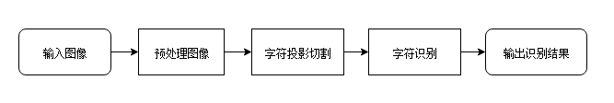

图2.1 总体开发流程图

主体内容为对预处理过程的说明，对如何进行字符投影切割，使用的字符识别方法，以及最后对输出结果进行识别分类的过程，详细内容将在下文进行详细说明。

**3 预处理流程**

3.1 预处理流程

在获取到银行卡的图像的第一步就是对图片进行预处理，因为用手机拍摄的银行卡图片通常会因为各种环境的原因导致在后期对卡号进行识别的时候产生较大的影响。特别是光线以及角度问题，照片的亮暗程度也是重要的影响因素。而预处理则是为使原本的图像在得到处理之后能降低各种会令识别产生困难的影响。

本章的主要内容就是围绕整个预处理的流程进行，首先我们得到一张由手机拍的银行卡照片，图片往往中往往会有不同背景，所以要先定位银行卡的图像，然后在定位之后需要判断是否需要净化卡面消除卡面的背景，在我们的研究当中卡号均为区分度很高的黑色字体，通常不需要用到卡面背景消除，最后对银行卡卡号进行定位得到分割之后的银行卡图像，具体流程图如图3.1。

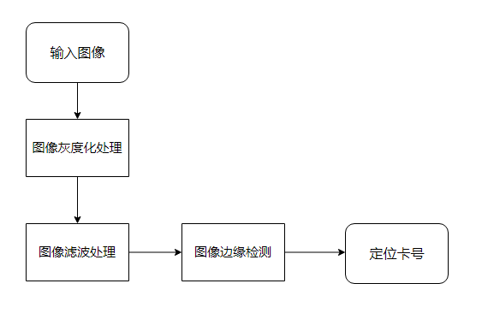

图3.1 预处理流程图

3.1.1 图像灰度化

使用手机拍得的银行卡图像通常不能特别精确地整张图片仅仅只有银行卡，通常带有其他背景。这时候我们不能一上来就对图像进行字符的定位以及切割，要对图像进行预先的处理。由于我们手机拍摄的照片为RGB图像，彩色图像对我们的字符识别并不友好，因为彩色图片中带有的图像参数过多，而且文件偏大，所以我们可以首先对图像进行灰度转换，也即为灰度化图像的处理，灰度化不仅对提高识别精度有较大的帮助，而且还可以减小识别时的运算量达到提速识别的作用。因此我们首先要将RGB图像转化为灰度化过后的图像。这里我们所使用的MATLAB是用的加权平均法，即对RGB图像中的R、G、B三个分量进行加权平均的算法，使用图像中得到的分量再乘上对应的加权系数就可以得到相应的灰度参数，并形成灰度图像，运算公式如下：

*f*(*i,j*)=0.30*R*(*i,j*)+0.59*G*(*i,j*)+0.11*B*(*i,j*) （3-1）

运行代码如下：

%图像灰度化

if(length(size(im))>1)

im=double(rgb2gray(im));%图像灰度化工具

else

im=double(im)%将图像转换为双精度

end

3.1.2图像增强及银行卡定位

通过在图像灰度化之后，想要在图片中定位银行卡卡号，首先应该做的是在图片中寻找到银行卡，能准确定位银行卡本体才能进一步定位银行卡号。在这个定位的方面，我选择使用了提取上下位面的想法，确定边缘，获得完整地银行卡图像，之后通过水平切割的方法获得银行卡卡号并使用imcrop函数返回获得的银行卡卡号。以上为主要的定位流程，其中用到了下文的技术实现。

首先需要将得到的图像进行高斯平滑线性滤波器去除某些高斯噪声，所谓高斯噪声指的是它的概率密度服从高斯分布的一类噪声，如果一个噪声，它的幅度分布服从高斯分布，而功率谱密度均匀，则为高斯白噪声。我们所获得的图片中往往存在许多的高斯噪声，必须要在将其处理，而高斯滤波器是专门用于在图像处理中消除高斯噪声，高斯滤波的原理是对得到的图像进行一个加权平均的过程，用户只要指定的模板去扫描出原来的的图像中所有的像素再进行加权平局灰度值去代替原本的的中心像素点的值。另外，采用高斯平滑滤波器而不采用理想滤波器的原因是防止产生产生振铃效应而且得到的图像更加平滑。

第二步，得到滤波过后的图像，需要定位银行卡的所在位置，这里主要解决的问题是如何准确定位到银行卡的边缘，在通过搜索学习之后，决定使了k-均值聚类K-means函数进行处理。

1. K均值聚类。是在聚类算法领域中高效而便捷的算法，所以得以被广泛使用。该算法的大体实现原理是定义好数据点几何以及所需要聚类的类型数目，其中用户定义一个k值，k均值是根据所使用的的距离函数反复把数据输入到k个聚类当中，随机的n个数据来作为样本聚类中心，这样不断地进行聚类，直到所有的对象完成分配。根据这一算法，可以对k值进行具体设定。在使用k均值聚类的同时，还需要对聚类得到的数据，准确地在图像中定位出来，因为银行卡属长方形规则图形，只需要在找到对应的直线就可以进行银行卡的定位。这就需要用到可以进行规则曲线定位的算法，算法原理图如下[4]。

IMG_256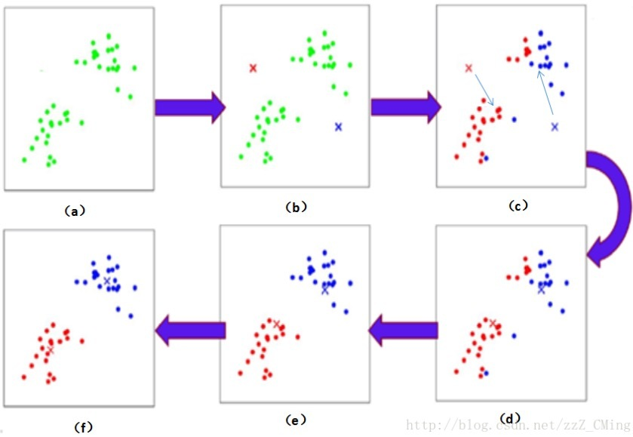

图3.2 k-means聚类算法原理

（2）Hough变换是一个特征提取技术。主要作用是提取出图像中所需要的指定形状的区域，可用于通过给定边缘识别参数的曲线或者直线的参数进行区域划分，其中的边缘参数常利用Cross、Sobel或者Canny的边缘检测算子获得，识别的范围不止一个片段，多数为单一的特征检测出多个边缘片段来达成边缘检测的目的，基本的原理：将影像空间中的曲线(包括直线)变换到参数空间中,通过检测参数空间中的极值点,确定出该曲线的描述参数,从而提取影像中的规则曲线。的在本研究中使用了带Sobel算子的霍夫变换算法，完整霍夫变换步骤为，首先读取图像，然后将图像转化为灰度图，通过Canny算子对图像进行二值化处理，然后使用二值化图像进行霍夫变换，再从霍夫变换中查找峰值，找到最后的线条定位，效果如图3.3所示。

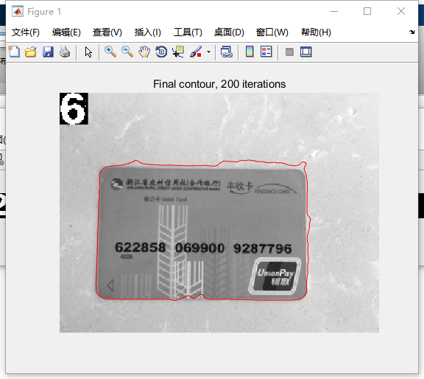

图3.3 霍夫变换定位效果图

3.1.3 图像边缘检测

通过对所选用的银行卡的特点做了分析，大多数的卡号字符跟背景花纹虽说有区别但是为了更好更精准地识别，搜索了相关的边缘检测算法，发现边缘提取是一种滤波，检测的效果主要在于使用了怎么样的算子，比较常用的有三种Sobel算子、Laplacian算子、Canny算子。其中常用的两种如下：

（1）Sobel算子

检测方法对灰度渐变的以及噪声较多的图像处理效果比较好，但是仅仅只能粗糙地对指定边缘定位，很难做到精准，毕竟图像的边缘也是有大量的像素，针对图像的清晰度较高，且仅需要粗略定位边缘的情况时，是优选的边缘检测方法。算子中有3\*3的矩阵，其中需要计算在横纵方向与图像中的灰度化后的矩阵做平面卷积，得出横纵向的差分近似值，假设A作为原始图像，X,Y代表横纵，则有公式如下：

 and  （3-2）

（2）Canny算子

该检测方法是由JOHN CANNY提出，这种技术作用大在可以在大量的结构信息中有选择性地提取我们所需的信息，减轻处理数据的负担。边缘检测技术中一般的标准为：低错误率地检测尽可能多的边缘，并且定位必须与真实边缘相近，且不能有假边[3]而Canny算子使用了变分法，整体的算法流程如下：

（1）利用高斯滤波器平滑图像，降低噪声。

高斯滤波器去除高斯噪声的效果绝佳，且在大多数情况下，不仅对高斯噪声有很好的过滤效果，甚至对其它类型的噪声也有一定的抵御作用。

（2）计算图像中每个像素点的梯度和方向。

图像中的边缘并不规则，所以要运用到四个算子来对图像中的规则边缘进行检测例如水平线条、垂直线条。利用边缘检测算子返回水平值Gx和垂直值Gy的一阶导数,确定像素点的梯度G以及方向theta。

（3）为了消除杂散响应使用非极大值进行抑制。

意在做边缘稀疏技术，对边缘进行“瘦身”处理，尽量把模糊的边缘变细，方法就是比大小，在当前梯度的像素中正负方向做对比，当前像素的梯度强度与其他两个像素做对比，大的就保留，否则做抑制处理。

（4）应用双阈值来检测真实边缘。

该操作是为了更加准确地确定一些弱边缘，而为了解决一些比较杂散的响应，则需要用弱梯度值过滤边缘像素，同时保留高梯度值的边缘像素，这个操作主要通过高低阈值来形成双阈值检测[1]。

在以上的分析中，最终采用了Canny边缘检测的方法，同时在其中利用了sobel算子作为辅助，再通过水平和垂直投影定位银行卡卡号。

3.2 本章小结

本章主要内容是对识别的第一步所需要的用到的技术以及，具体使用的算法做简要的说明，预处理可以说是整个过程中极其重要的第一步。首先要对图片进行处理得到灰度化转二值化的图像，将得到的图像进行霍夫变换定位出银行卡图像在图片中的准确位置，然后使用Canny边缘检测，对的到的边缘图像进行分割投影处理，就可以得到银行卡卡号的位置。

**4 字符投影分割**

经过第三章的图像预处理之后，定位到了卡号的位置，接下来需要对银行卡卡号进行逐一的分割处理，具体需要处理的流程图如下。

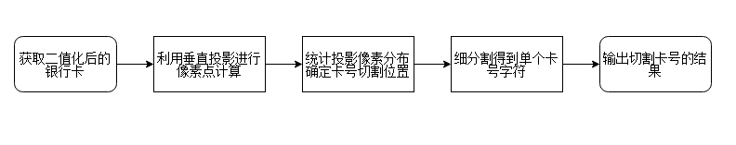

图4.1字符投影切割流程图

4.1 常见的字符分割技术

银行卡卡号上的字符通常为黑体印刷符号，通常较为清晰，并且个数固定，这种情况与我们平时的车牌号识别类似，因为车牌的字符颜色以及规格是固定的，同属于印刷字符，印刷字符的字体大小以及颜色特征均为同一类型，因此，可以参考车牌字符的分割方法来进行银行卡卡号字符分割。车牌号码识别相比于银行卡号的识别更加成熟，所以车牌字符分割的方法也在不断地发展，一般的字符分割算法有：聚类分析算法、几何特征算法、投影像素统计特征算法、颜色特征算法。下面分别介绍一下这几种分割算法。

4.1.1 聚类分析算法

主要是基于同一种字符的像素构成一个类，结合每个字符的普通参数，例如字符的高度、间距等规律性的的关系来构建，使用车牌识别来举例，具体做法是，预先在车牌图像上设立七个不同的类中心，由于车牌号是由七个字符构成，且间距和高度都有固定值，根据固定的字符高度与宽度定位，可以采用程序提示的类中心来赋予固定的坐标值，来确定字符位置。但这种方法计算量大，在七个类的情况下已经计算较慢，那在银行卡号数众多的情况下效率将会更低。

4.1.2 几何特征算法

用车牌号识别为例，由于所有车牌号都是国家统一规范，所以字符的长宽高都是固定的，整体车牌号的排列具有严格的规范，所以可以利用车牌号的排列规则来进行车牌字符的定位，而车牌号只需要识别七个字符，该方法较为方便。这种分割方法主要利用字符本身的形态与排列的规律进行识别，优点是分割效果好，识别过程中具有抗干扰能力，分割独立字符时较为准确，缺点是对图像要求高，对于假车牌或者字符稍有不规范，则会较大影响切割精度，从而影响到最终结果，而且运行速度较慢。

4.1.3 投影像素统计算法

投影法的主要思想是通过对图像进行灰度化处理并得到其二值化图像，然后通过计算垂直与水平投影的对应值的像素个数，计算白色点的数量以及灰色点的数量，然后把每一行或者每一列的对应值的个数画出来得到一个直观图，图通过直观图的对比，找到相邻字符的分界点波峰与波谷，设定阈值就可以进行字符的分割。该方法优点在于快速、简单，对于图像素质较好，无汉字且排列规律的图像识别效果理想，缺点是：图像噪声较大或者文字相连紧密的图像分割效果较差。

4.1.4 颜色特征算法

顾名思义即通过颜色的差异对字符进行分析处理，如果针对车牌识别的话有可行性，因为我国车牌大多数为蓝底白字，可以通过对白色字符与蓝色背景的不同从中把字符从背景中提取出来，而对于银行卡卡号的识别来说就并不合适，由于银行卡背景多种多样，颜色多样，并不能很好的把字符与背景完整分离，而且对于光照不均匀时分割效果更差，达不到预想设想的效果[1]。

4.2 投影法的应用

综合上述算法，最后选择了使用投影像素统计法进行字符分割处理，原因是在银行卡卡号中并无汉字且粘连性不强，投影效果较好，在二值化的前期有使用高斯平滑滤波器进行图像的去噪处理，得到的投影效果较好。

投影法的原理是数字离散图像经过二值化后得出图像与背景的各种像素点之间存在的联系，来找到图像中心点，即中心位置坐标，设二值化后接触线的图像有第i行，j列的像素值，第i行的积分投影为垂直投影，第j行的积分投影为水平投影，而图像的背景与背景之间接近0，而图像的垂直方向的积分投影不为0，因为我们已经将图像二值化，可以对图像的每一列像素积分求和，从最左面第一列设为第一列，从左至右依次求出每一列像素的个数，使用sum函数来求像素的总个数。

4.3 字符分割

经过对银行卡图像的切割图像进行二值化的处理之后，得到仅含有银行卡号的条形区域，为了进行字符识别，需要将其中的字符分别单独切割出来，为了做到这一点，采用了上述所用的投影法将车牌图进行投影，流程图见图4.1。根据二值化后的图像中白色像素与黑色像素的分布不同，统计出每个字符的区域，因为字符区域中字符由黑色像素代表，而且较为集中，而且有一定的间隙，这样投影出来的波形图会有对应的波峰波谷，而且切割的工作就是通过波形中的波谷的数目来对应字符的位置以及切割的点，只需要根据峰值群的特点切割就可以得到银行卡号的单个字符[5]，如图4.2所示。

二值化图像：

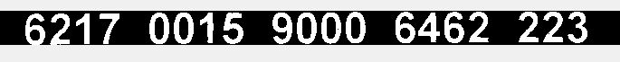图4.2 二值化图像

垂直投影图：

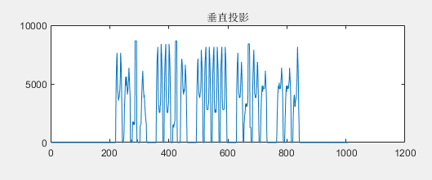

图4.3 垂直投影图

具体的投影过程原理是：首先对波谷的特点进行分析，根据预先设定的阈值来记录字符的上升以及下降的位置，得到波谷与波峰的位置水平方向相减即可计算得到差值，计算相邻两个字符的水平差值就相当于得到两个字符的宽度，再利用波峰的位置加字符之间宽度的一半即可得到字符中间可以进行切割的点，从而完成初步定位切割。银行卡卡号最多有19位，所以分为大区域间隔和小区域间隔，4位及以下的粘连性强的字符为小区域，每个小区域之间的间隔为大区域间隔，小区域间隔是字符间的间隔，而大区域间隔是小区域之间的间隔，所以初步分割得到的区域取平均值得到的字符长度并不代表单个字符，需要进行粗分割和细分割处理。粗分割是指在第一次分割字符区域小于10的情况，得到的一个由多个字符组成的字符区域，字符区域中的单个字符的平均长度是我们所需要的，接下来就需要进行细分割。细分割的主要思想是设定好字符的阈值判断，之后进行分割，配合二值化投影图像中的波形图进行判断，如果符合就进行统计[5]。分割得到上图银行卡卡号的单个字符图例如下。

16 14 15 3 4 8 9 10 19

图4.4 字符识别结果图

4.4本章小结

本章主要对字符区域的划分以及字符的分割做介绍，主要的思路承接上一章与处理的图像进行进一步的图像字符分割处理，把第二章得到的二值化图像进行投影处理，在投影图中在设定的阈值区域内获得所需要的字符区域，由于分为大区域以及小区域，所以需要对区域进行分别的粗切割和细切割，根据细切割得到的分割区域可以更准确地定位需要切割的字符，从而实现字符切割分离

**5 字符识别的实现**

经过第三章中的字符分割之后，定位到了卡号的区域，接下来就需要进行字符的识别工作，字符识别的方法众多，首先需要对常用的识别方法进行一定的了解，然后从中选取合适的方法进行字符识别工作。

5.1 常用的识别实现方法

字符识别领域中存在几种常用的识别算法，通常有模板匹配法、bp神经网络算法、、基于统计的识别算法。以上算法在字符识别的领域中各有优劣，下面分别介绍三种算法。

5.1.1 模板匹配法

模板匹配顾名思义就是通过建立模板库，将所有所需字符模板投放进去，每种字符模板分别存放库中，常见的数字、英文、汉字都需要有对应的库。字符库建立以后需要进行匹配，而模板算法里面有三种，一是基于灰度值的模板匹配法，通过对图像的灰度化处理得到二值化图像，通过计算模板与图像之间差值的绝对值，进行模板字符的匹配，一般需要先划分区域再从中匹配字符。二是基于形状的模板匹配法，主要根据图像边缘的梯度计算得到对应的梯度值作为匹配的原则，对于适应各种光照变化有比较强的抵抗力。

5.1.2 BP神经网络算法

BP神经网络算法是一种人工神经网络，通过使用者设定的一定规则即算法，进行一定量的样本训练从而获得期望的输出结果。其核心是算法，bp神经网络使用的算法bp(back propagation）是一种按误差反向传播训练的多层前馈网络，利用的是通过梯度的下降同时进行搜索，不断地进行前向传播和误差反向传播的过程，先进行前向传播判断输出值是否符合要求，不符合便转入误差反向传播到隐含层，通过隐含层得到的误差数值对阈值和权值进行调整，最终通过不断的训练得到最接近预期的结果。该方法在应用领域相对成熟，但是缺点是得出结果的速度较慢，对于简单问题需要花费的收敛时间也较长，还有可能陷入局部极小值。

5.1.3基于统计的识别算法

统计的主要作用是统计特征统计匹配，，主要应用方式是先提取需要识别的特征集合，通过对特征集合的观察分析，设定一定的规则来对提取的特征进行分类识别，识别的基准在于是否能找到对应特征的集合，这种方法难点在于如何正确制定反映字符结构信息的特征准则。在图像质量较稳定的情况下，特征统计法较为稳定，前提是背景花纹以及在处理图像后得到的边缘噪声的存在，非常容易导致识别效果不佳。

5.2 银行卡号的编码规则

生活中常常用到的各种银行卡例如借记卡和信用卡，银行卡号编码是有一定的规则的，一般的银行卡卡号16或者19位，由三部分构成，前六位是发行银行的代码bin码用于判别发行该卡的银行和银行卡类型。中位数是个人账号的表示一般由6-12个字符组成。最后一位数字为校验位。

5.3 CNN神经网络

通过各种途径对4.1中的方法进行了解之后，选择采用了类似bp神经网络法中的CNN神经网络。CNN神经网络是一种前馈型的神经网络，被广泛应用于图像处理中，大多数用于图像的分类定位中，CNN神经网络相比于传统的bp神经网络需要的参数相对少，稳定性也较强。

cnn神经网络中分为输入层、卷积层、池化层、输出层。其中输入层负责数据输入传给卷积层使用卷积核进行特征提取和特征映射，通过卷积层得到的映射使用池化缩小所提取的区域，再把的到的映射结果传到输出层进行输出。整体的流程图如下。

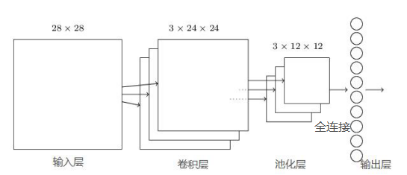

图5.1 cnn神经网络原理图[6]

5.4 样本训练

识别之前需要进行训练样本的选取，选取的样本要符合一定的规定，选取的样本要在28\*28左右的照片，而且需要的样本为0到9的每个数字的样本字样，每种数字需要有一定数量的样本，通过训练收敛得到所需要的样本，得到的样本参数在识别过程中起着模板的作用，相当于在识别过程中最后的模板匹配，所以样本训练是必须的。CNN的训练算法与bp类似，首先进行前向传播，把所用到的数据集输入到网络中，经过上面的卷积层、池化层的变换的最后计算出实际的输出值，第二步进行后向传播，主要是为了通过反向传播得到的误差来进行权值的调整，最终得到最合适的样本参数。

5.5 字符识别过程

CNN卷积神经网络主要的识别方法一般所需要的步骤流程图如下。

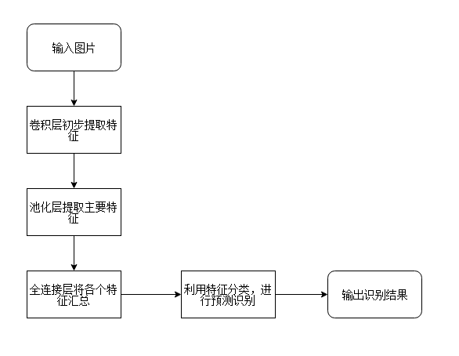

图5.2 CNN卷积神经网络识别流程图

上述流程图流程步骤各部分工作如下：

卷积层的作用：在图像中每个像素点都有对应的图像信息，在卷积层中，可以定义一个卷积核，用于从图像的像素中提取出所需要的字符特征，计算方法为图像信息中的数字矩阵与卷积核对应相乘再相加，得到初步提取的输出特征结果。

池化层的作用：为了较少训练参数的计算量降低卷积层输出特征向量的维度，尽量提取并保留有用的图片信息，在字符识别中尽量提取出数字的边缘信息，减少噪声的干扰。

全连接层的作用：全连接是在池化和输出中间的一个过程，前面的卷积层和池化层是为了提取有用的字符信息，提取完之后，我们需要对各类信息进行分类，而全连接的作用就是生成所需要的不同字符特征的分类器，用来进行字符特征的筛选[7]。

5.6银行卡号信息匹配

识别出对应的银行卡数字号码之后，需要进行银行卡卡号的信息提取，识别出银行卡卡号之后获取到银行卡对应的信息，才是最终目的。通过4.2中对银行卡卡号编码规则中可以得知，我们只需要知道银行卡的前六位，即可判别该卡发行的银行以及该银行卡的类型。通过寻找资料，得到了所有银行前六位bin码所代表的银行以及银行卡类型，只需要利用得到的前六位数字与工作簿文件中的bin码相对应进行匹配即可得到所需要的信息，识别结果如下。

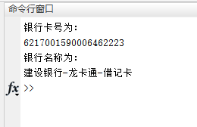

图5.3 bin码匹配结果

5.7性能测试

完成识别任务接下来需要对程序整体运行进行性能的测试，这里选用40张不同光线情况下手机拍出照片的识别情况，包括其识别率以及识别时间，如下表

表5.1 各状况下的识别结果表

|  |  |  |  |  |
| --- | --- | --- | --- | --- |
| 光线情况 | 像素 | 识别时间 | 识别率 | 样本数 |
| 较好 | 922\*553 | 3s | 0% | 2 |
| 较好 | 4032\*3024 | 2s | 94.7% | 19 |
| 较暗 | 4032\*3024 | 3s | 89.4% | 19 |

当所拍图片光线较好但是像素较低的时候，未能达到识别最佳像素4032\*3024时则程序无法正常运行且，报错。实际实验图如下所示，不能清晰识别出银行卡。

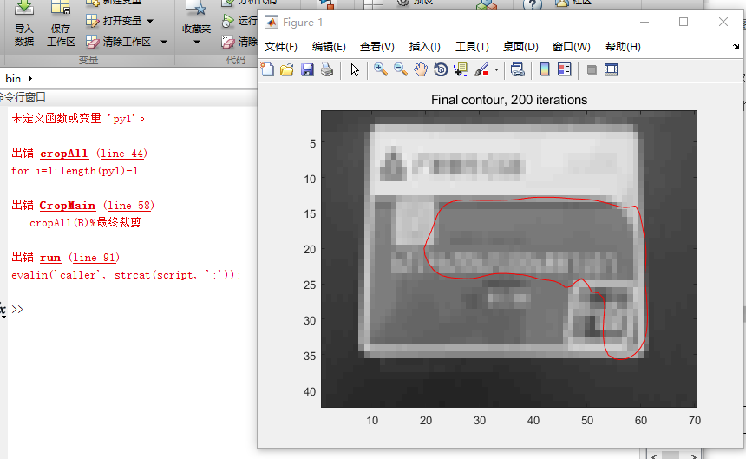

图5.4 低像素实验图

在光线较好且像素达到4032\*3024时，识别效果达到最佳，识别率最高，识别运行时间也最快，实际效果如图5.5。如图所示，可以清晰看到红线为边缘检测效果。

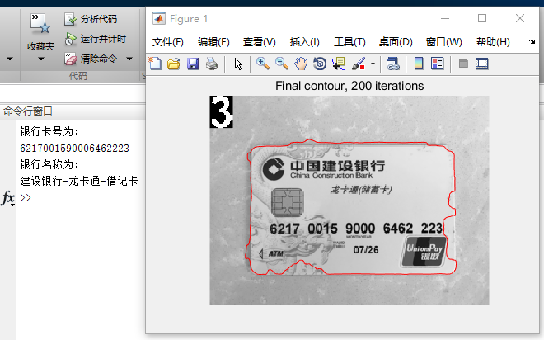

图5.5 高像素较亮实验图

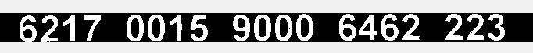

图5.6 识别符号结果图

当光线较暗但像素达到标准4032\*3024的时候，识别效果下降，出现有字符识别不清，识别正确率下降的情况，例如下图中字符识别出现的识别数字不正确的情况：

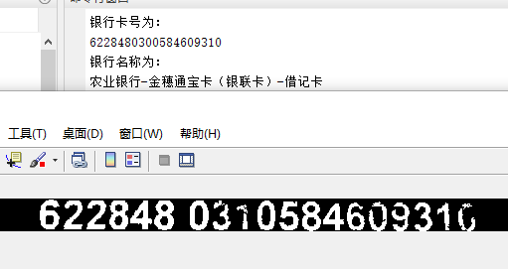

图5.7 高像素较暗实验图

测试结论如下，正常运行程序的条件是照片像素达到标准的4032\*3024且在光线较好的情况下可以达到识别正确率最高且识别速度最快。在较暗处的时候容易丢失照片中的银行卡信息的细节造成识别效果不佳，无法完全正确识别所有的银行卡卡号，导致结果出错，如果照片像素达不到要求的4032\*3024或者以上则无法正常运行程序。

5.8 本章小结

本章主要承接字符切割之后，进行最重要的字符识别做详细说明，列举出了对应的常用字符识别技术，对其中的优劣做出分析。最后选用了CNN神经网络进行样本的训练以及识别，对于CNN神经网络的识别过程为：输入图片，得到像素参数，进入卷积层图像参数的数字矩阵与卷积核相乘再相加，再到池化层进行细化特征提取，利用全连接进行特征分类。最后进行特征匹配输出所需要的值，得到对应字符即可对应银行卡bin码进行银行和银行卡类型的识别，在最后取一部分样本进行程序性能测试，对照片的不同情况分类并得出了最佳的识别情况。

**6 总结与展望**

银行卡卡号识别属于字符识别这一大领域中，涉及的领域十分宽广，在市场和商业中有着巨大的应用潜力，可以作为生产力辅助工具被广泛应用。银行卡卡号识别涉及到了图像处理、计算机视觉、模式识别等多个领域，在本文中提及的技术仅仅是鳞毛凤角，当前技术发展迅猛，银行卡卡号识别技术已经比较成熟，但是很少在MATLAB上实现该功能，通过对类似的车牌识别进行研究总结，以及文献的探索，同时进行不断地实验，提出了该程序的实现方法：

1. 针对银行卡卡号图像特点将获得的银行卡的图像进行图像灰度化二值化处理，在图像增强以及边缘检测中对不同方法做出实验效果进行比较选择最为合适的方法，通过投影统计法准确定位卡号字符所在的位置区域。
2. 定位切割中分为粗切割还有细切割，粗切割获取大致的分割字符，然后根据相关字符获取一个字符长度的大概值，之后进行细分割得到准确值。
3. 在字符识别中介绍了集中较为常用的字符识别方法，最后决定使用卷积神经网络法进行识别，其中使用CNN神经网络进行样本训练，以及字符识别，最后通过银行卡卡号的前6位bin码与工作簿文件进行比对得出最终的银行卡卡号以及类型。

本次设计尚有可以改进之处，在这个基础上还可以研究下面几点：

1. 本设计只能识别出黑色字体的银行卡卡号，对于凸起字符的银行卡卡号如何进行识别还有待研究。
2. 对于低质量的银行卡图像分割效果不理想，在未来的工作中可以对卡号字符进行处理矫正。
3. 背景花纹也是考虑的因素之一，对于背景花纹较为复杂的银行卡图像消除不明显，可以学习一下其他的颜色空间进行判断。
4. 由于手机上大多数用java语言编写程序，把MATLAB语言的程序转换成能在手机上运行的app也是有待研究。
5. 市面上使用的OCR的深度学习技术性能更佳，可以尝试研究提升识别精准度与效率。

通过本次设计课题，我重新对自己的专业知识有个更好的巩固，同时发现了许多的不足之处，校内所学到的知识仅仅是凤毛麟角，对于独自完成一项程序设计还是难度较大，学习的过程就是不断地去探索踏入新的领域，一直呆在舒适圈只会故步自封，只有保持一颗勇于钻研，坚持学习的心才能在未来取得成功。

**参考文献**

[1]李淑云.银行卡卡号字符分割与识别方法研究[J]华中科技大学,2014:6-13,21-24.

[2]刘浩著.MATLAB R2016a 完全自学一本通[M]北京；电子工业出版社，2016 :2-4.

[3]TechYan，边缘检测之Canny - TechYan - 博客园[J/OL]

<https://www.cnblogs.com/techyan1990/p/7291771.html>,2017.08.05

[4]小柠.K-means聚类算法-小柠-博客园[J/OL]

<https://www.cnblogs.com/txx120/p/11487674.html>,2019.09.08

[5]Anthea8023.字符分割[J/OL]

<https://wenku.baidu.com/view/aa79ce250722192e4536f674.html>,2018.07.01

[6]nwnlp.CNN(卷积神经网络）详解[J/OL].<https://blog.csdn.net/m0_37490039/article/details/79378143>.2018.2.26

[7] zzZ\_CMing Python爱好者社区.CNN卷积神经网络原理讲解+图片识别应用[J/OL]<https://zhuanlan.zhihu.com/p/34354086>,2018.05.28

[8] zzZ\_CMing K-means聚类算法原理[J/OL].

https://blog.csdn.net/zzZ\_CMing/article/details/79859490.2018.04.08

**附录**

主函数代码：

%银行卡识别

clc;clear;close all;

method=2;%定位方法

levelth=0.3;%水平分割缩放阈值

warning('off');

[filename, filepath] = uigetfile('.jpg', '输入一个需要识别的银行卡图像');%弹出选择图片的目录

file = strcat(filepath, filename);

im = imread(file);

imtp=imresize(im,0.25);

%图像灰度化

if(length(size(im))>1)

im=double(rgb2gray(im));

else

im=double(im);

end

im=imresize(im,0.25);

th=graythresh(im);%使用最大类间法寻找合适的图片阈值

pt=size(im);

%提取上下位面

if(method==1)

im=GuassSmoothfilter(im)\*255;%高斯平滑滤波线性平滑滤波器去除高斯噪声的效果很好，对其它类型的噪声也有很好的效果。

cent=2;

[Labels,BW]=KmeansSg(im,cent); %kmeans聚类，

uplevel=pMin.y+(pMax.y-pMin.y)\*0.55;

[pMax,pMin]=Findline(BW);

downlevel=pMax.y-(pMax.y-pMin.y)\*0.30;

else

[pMax,pMin,pxMax,pxMin]=levelSg(im,levelth);%调用这个

downlevel=pMax-(pMax-pMin)\*0.29;

uplevel=pMin+(pMax-pMin)\*0.55;

end

imcrop=im(uplevel:downlevel,:);%裁剪定位银行卡号

po=size(imcrop);

imtpcrop=zeros(po(1),po(2),3);

imtpcrop(1:po(1),:,1)=imtp(uplevel:downlevel,:,1);

imtpcrop(1:po(1),:,2)=imtp(uplevel:downlevel,:,2);

imtpcrop(1:po(1),:,3)=imtp(uplevel:downlevel,:,3);

srcyuv=rgb2yuv(imtpcrop);%rgb转换为YUV通道

edg=edge(srcyuv(:,:,3),'sobel');%canny边缘检测

B=im2bw(uint8(imcrop),0.2);

imwrite(uint8((~B)\*255),'x.jpg');

B=uint8((~B)\*255)

cropAll(B)%最终裁剪

recognize%卡号识别

字符分割代码：

function cropAll(I)

%% 读入图像数据（

% I=imread('x.jpg');

% I=rgb2gray(I);灰度化

[m n]=size(I);

th=200;

% 求垂直投影

for y=1:n

S(y)=sum(I(1:m,y));

end

y=1:n;

figure

subplot(211),plot(y,S(y));

title('垂直投影');

count=0;

for i=1:n-1

if((S(1,i)-th)\*S(1,i+1)<0)

count=count+1;

px(count)=i;

end

if(S(1,i)\*(S(1,i+1)-th)<0)

count=count+1;

px(count)=i;

end

end

% 求水平投影

for x=1:m

S(x)=sum(I(x,:));

end

count=0;

for j=1:m-1

% t=(S(1,j)-1)\*(S(1,j+1))

if((S(1,j)-1000)\*(S(1,j+1))<0 ||(S(1,j)\*(S(1,j+1)-1000)<0))

count=count+1;

py1(count)=j;

end

end

c=0;

tp=cell(1,19);%因为银行卡卡号为19位

a=1;

%水平投影切割

for i=1:length(py1)-1

if(abs(py1(i)-py1(i+1))>10 && mean(mean(I(py1(i):py1(i+1),:)))>10)

a=i;

break;

end

end

I=I(py1(a):py1(a+1),:);

figure;

imshow(I,[]);

%垂直投影切割

for i=1:2:length(px)-1 %for i=1:2:length(px)-1即相邻字符宽度的一半

% && abs(px(i)-px(i+1))<=(px(2)-px(1))

if(abs(px(i)-px(i+1))>10 && mean(mean(I(:,px(i):px(i+1))))>10)

c=c+1;

tp{c}=I(:,px(i):px(i+1));

%figure;

%imshow(tp{c},[]);

end

end

wsize=size(tp);

for p=1:c

psize=size(tp{p});

if(psize(2)>30)

%垂直投影

for y=1:psize(2)

Sx(y)=sum(tp{p}(1:psize(1),y));

end

thx=300;%细分割

count=0;

for j=1:psize(2)-1 %for j=1:psize(1)-1

if((Sx(1,j)-thx)\*(Sx(1,j+1))<0 ||(Sx(1,j)\*(Sx(1,j+1)-thx)<0))

count=count+1;

pl(count)=j;

end

end

pl=[pl psize(2)];

for k=wsize(2):-1:p+2

tp{1,k}=tp{1,k-1};

end

tp{p+1}=[];

c=1;

for i=length(pl):-2:2

if(abs(pl(i)-pl(i-1))>10)

m=tp{p}(:,pl(i-1):pl(i));

tp{p+c}=m;

c=c-1;

end

end

end

end

for p=1:wsize(2)

[ps1,ps2]=find(tp{p}(:,:)==255);

tp{p}=tp{p}(min(ps1):max(ps1),:);

figure(1);

imshow(tp{p});

end

save datanum tp

字符识别代码：

% clc;close all;clear;

function recognize

str='';

addpath('util/');

load('all\_data\_cnn.mat');

load datanum

for pp=1:length(tp)

% I=imread(strcat(num2str(pp),'.jpg'));

I=tp{pp};

imwrite(uint8(I),strcat(num2str(pp),'.jpg'));

%figure;imshow(I,[]);

if(length(size(I))>2)

I=rgb2gray(I);%灰度化处理

else

I=double(I);

end

test\_x=imresize(I,[28,28]);%测试样本的像素大小为28\*28

test\_y=zeros(10,40);

for oo=6:6

test\_y(1,oo+1)=1;

end

% 保存 hty test\_x test\_y

test\_x=double(test\_x);%测试样本的定义

test\_y =double(test\_y');

% 带标签的测试样本

k=size(test\_x,3);

er=0;%统计错误识别的个数

for i=1:k

% str='';

% fprintf('第%d幅图片的识别情况：\n',pp);

[bad,h] = cnntest(cnn, test\_x(:,:,i), test\_y(:,i)); %er是识别错误的个数与测试总字符数之比

er=er+numel(bad);

switch(h)

case 0

str=[str,'0'];

case 1

str=[str,'1'];

case 2

str=[str,'2'];

case 3

str=[str,'3'];

case 4

str=[str,'4'];

case 5

str=[str,'5'];

case 6

str=[str,'6'];

case 7

str=[str,'7'];

case 8

str=[str,'8'];

case 9

str=[str,'9'];

end

end

er = er / size(test\_y, 2); % 计算错误率,size(y, 2)是测试样本的数量

end

fprintf('银行卡号为：\n');

disp(str);

str1='';

str3=str(1:6);

str3=str2num(str3);

[data1,text1] = xlsread('银行卡bin码.xls');

%处理工作簿1，取证银行卡bin码，银行名称

X0=text1(1:end,1);

X1=data1(1:end,1);

%开始匹配银行卡bin码

for i=1:length(X0)

num=X1(i,1);

%[ind,col]=find(num==str3);

if num==str3

str1=X0(i,1);

end

end

fprintf('银行名称为：\n');

disp(char(str1));

**致谢**

转瞬即逝的校园生活仿佛还在昨天，如今在此文完成之际，也即意味着即将要踏出校园，走进社会，这四年的学习生活走过了许多艰难困境，但同时也收获了知识和友谊，大学里独有的学习气氛相信将会是毕生难忘的。四年的大学生活，在老师们以及同学们的共同努力之下，共同进步，共同成长，我相信以后无论身处何地，当回忆起大学这四年给我带来的成长将不会后悔。

在此谨向我的指导老师李丹老师致以崇高的敬意以及真诚的感激。在我因为考研问题烦恼论文选题开始，老师主动帮助我，成为我的指导老师，并且帮助我选择符合我情况的选题，真心十分感激。论文修改过程中，有问必答，并且详细指出我的不足之处，通过反复的讨论以及修改，最终交到了这一份四年下来的满意答卷。李丹老师身为我们的系主任，平时公务繁忙，但是对待学生问题仍然尽心尽责，尽显渊博的学识以及过人的工作能力，对待学生的时候平易近人，与我们有说有笑，对待工作学习一丝不苟，是我人生中的楷模，我相信在我以后的发展路途中必定会产生深远的影响。

从电脑小白到现在的踏入门槛，这一步是十分艰难的，如果没有我们的班主任以及各科任老师为我们搭桥铺路，想必我们要达到现在的程度还有很长的路要走，在此要十分地感谢每一个教导过我的老师，一日为师终身为师，师恩永生难忘。在学习的路上为我指路，感谢老师帮我打下的基础，相信你们对我的精心栽培一定不会浪费的。

还有就是要感谢我的父母，如果没有他们的支持，我根本不会有受教育的机会，有了他们的支持我才能大学无忧无虑地学习生活。

最后，四年的同窗共苦，有我这群可爱的同窗们我的大学生活才是最完整的大学，感谢你们陪我度过这四年的充实大学生活。